**2021. ÉVI PÁLYÁZATAINK**

1. Magyarországi Szlovákok Szövetsége Közhasznú Alapítvány  
   Pályázat: Őszi kirándulás a Haluska tanyára.  
   Elnyert összeg: 100.000 Ft,-

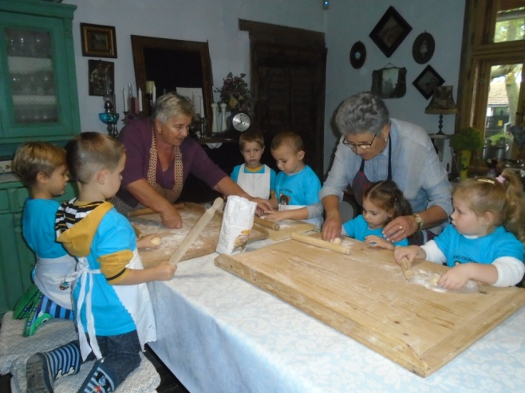 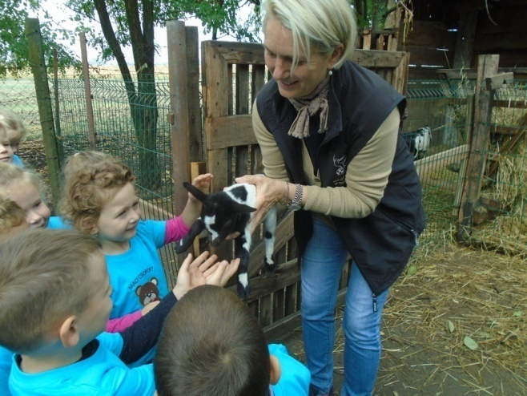

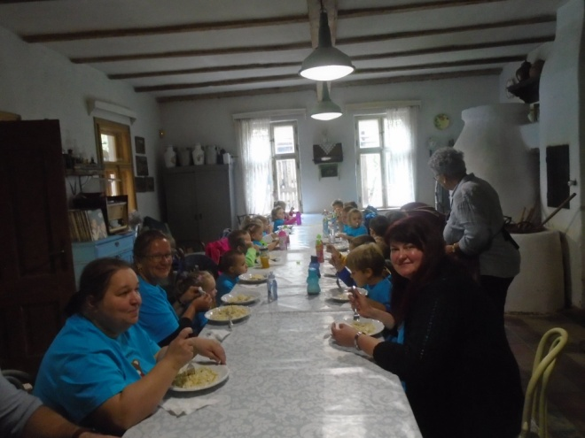 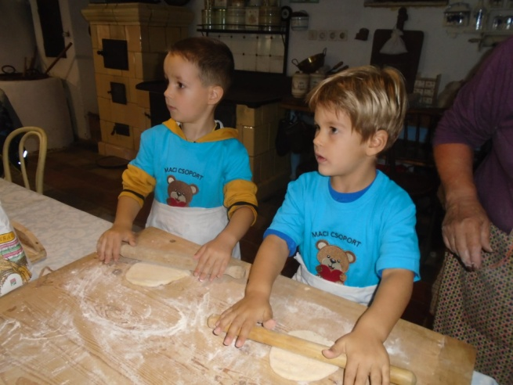

1. Békés Megyei Jogú Város Önkormányzata Civil szervezetek támogatása  
   Pályázat: Adventi készülődés a Békéscsabai Tündérkert (Tompa) Óvodában.  
   Elnyert összeg: 50.000 Ft,-

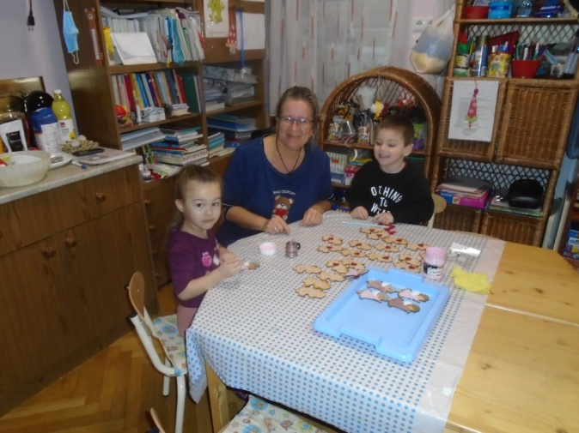 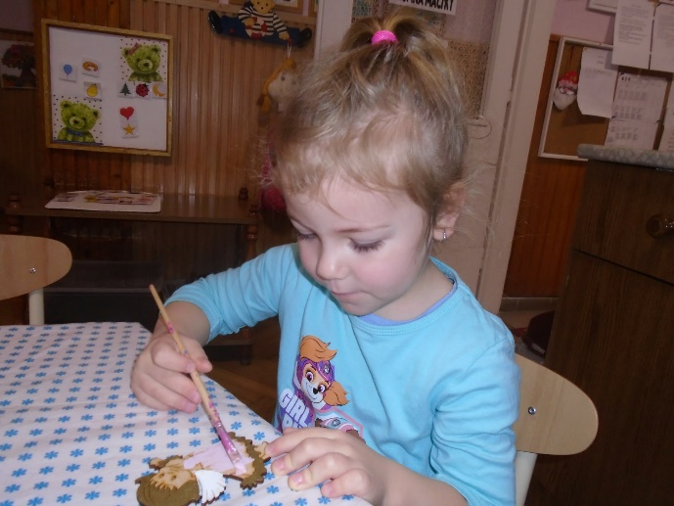

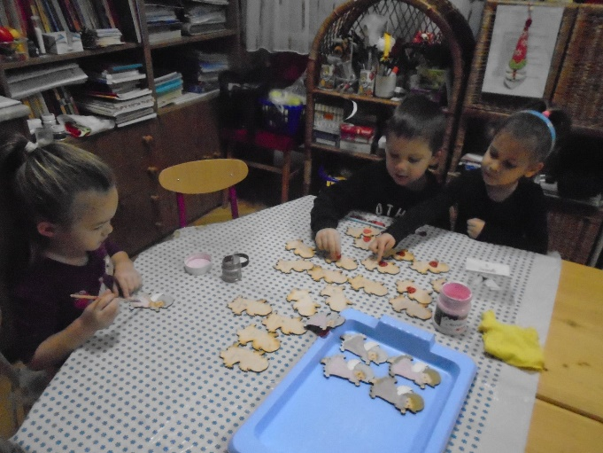 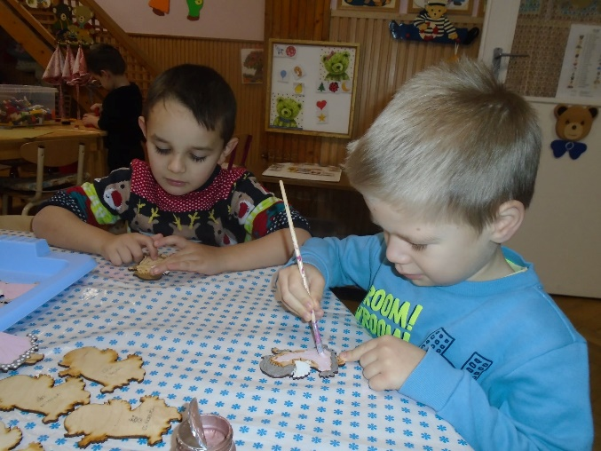

 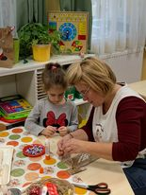 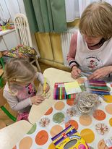

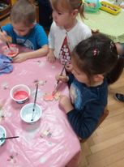 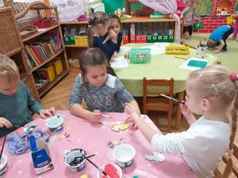 

1. Magyarországi Szlovákok Szövetsége Közhasznú Alapítvány  
   Pályázat: Szlovákság napja a Békéscsabai Tündérkert (Tompa) Óvodában.  
   Elnyert összeg: 80.000 Ft,-

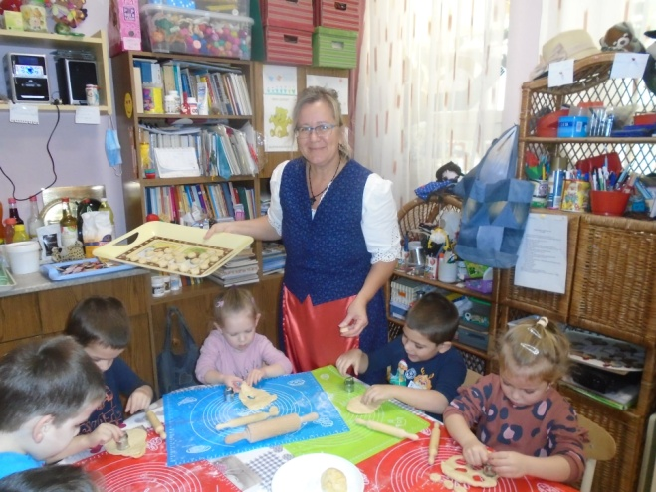 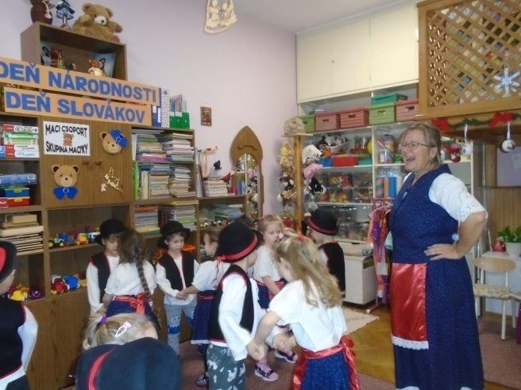

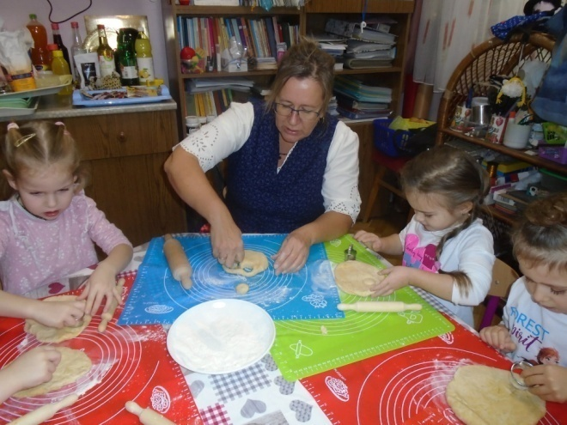 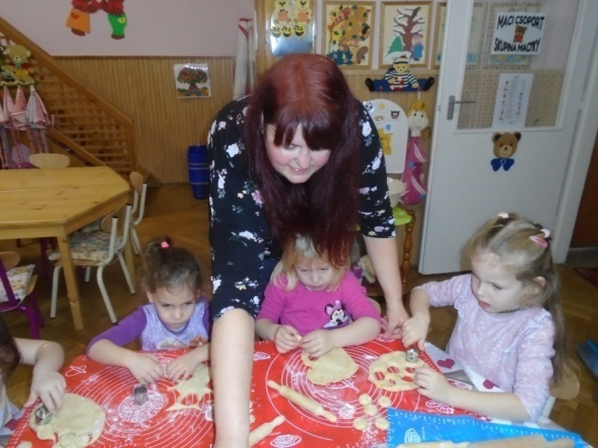

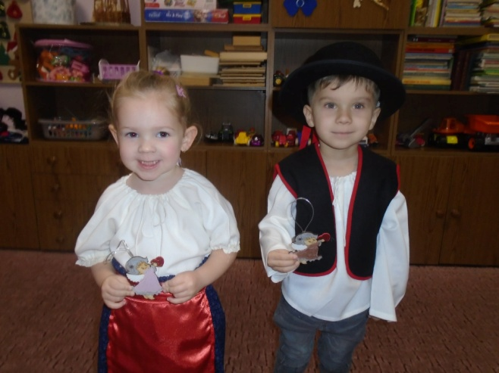 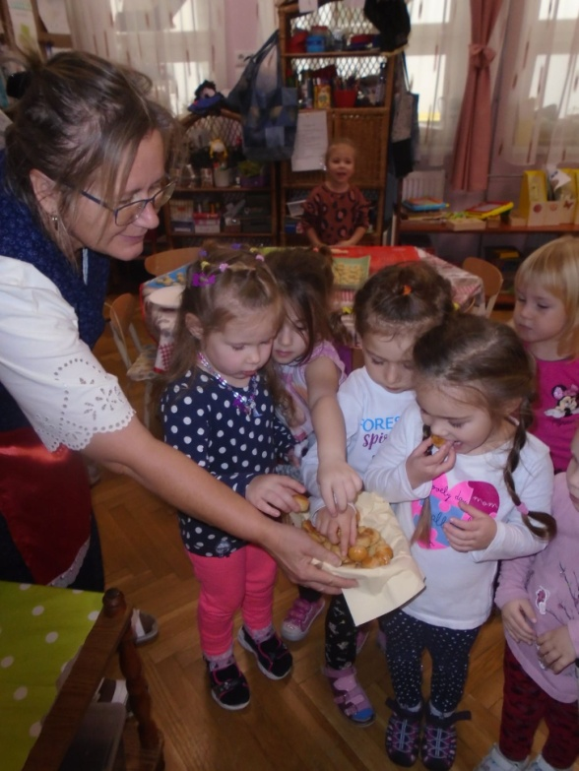

1. Budapest Bank  
   Adomány: Udvari játékok felújítása  
   Elnyert összeg: 120.000 Ft,-

**2020. évi 1%-ból befolyt támogatás összege: 136.249,- Ft.**

Egyszerűsített éves beszámoló EREDMÉNYKIMUTATÁSA „A”

